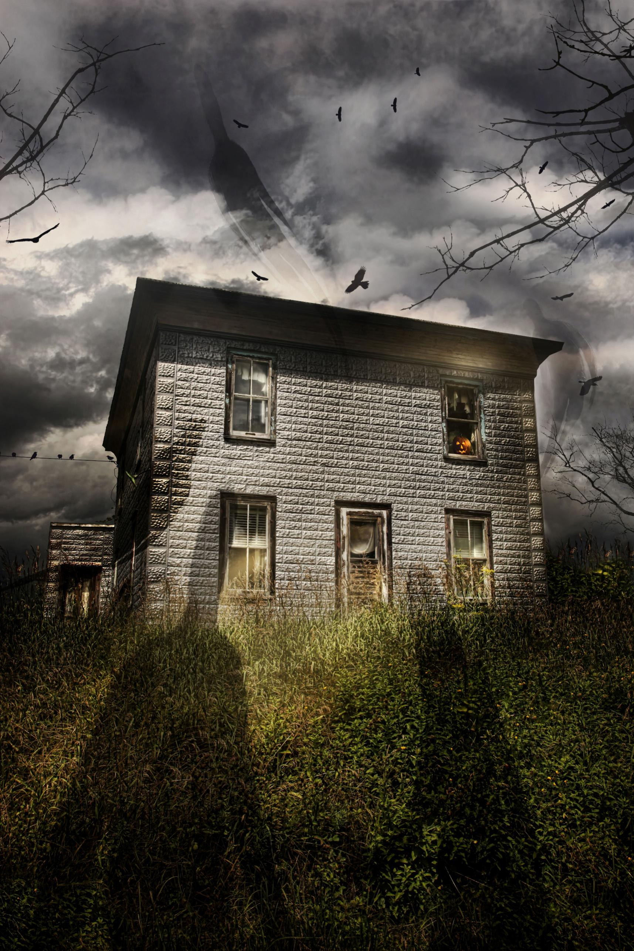
翻译: 秋叶EXODUS
墨
火力狗
RR
星座灏

校对: 知秋

排版: Kcirtap (贾男)

部分翻译内容借鉴《Visionary》杂志的
六版鬼屋模组翻译

《鬼屋》(七版)
鬼屋

这是附在《克苏鲁的呼唤 第七版 快速开始规则》中的经典模组，与第六版的同名模组相比变化不大。

本模组专为新手守密人 (Keeper / KP) 和玩家设计。剧本中有着给守秘人的关于如何检定，何时检定及应用规则的建议，这些建议在 给守密人的提示 (Keeper’s Notes) 里，同时还有关于如何推进剧本进行的指导。只要你通读了这份模组并且你的玩家们都建立好了合适的调查员角色，游戏就已经准备就绪了。(墨: 七版的鬼屋模组是 Chaosium 针对新人守秘人使用进行的修改，因此模组中有许多看起来过分详细的对于判定方式等基础规则的描述，是为了方便新人的使用，还请老玩家们注意。)

模组中的带框文字是为了朗读给玩家 —— 你可以用自己的语言复述它们，或者直接照着原文读出来。

给玩家的文字材料 (Handouts) 附在模组最后，以便守密人复印它们并将其交给玩家。

故事发生于 1920 年，在马萨诸塞州的波士顿市 (Boston, Massachusetts)，但如果需要，也可以将模组背景移至现代。

守密人的秘密

沃尔特·科比特 (Walter Corbitt) 的躯体埋葬在科比特家的地下室。但他的意志仍存于世，正时刻关注着房子里发生的一切。他被困在了这个地方。科比特懂得使用神话法术 (Mythos magic)，他借此保存他的躯体，并使其能在他死后继续活动。他有时候会吸食房子里的人的鲜血，并赶走或杀死任何知道他秘密的家伙。

为了解决问题，调查员需要先了解科比特先生。当调查员这么做时，科比特也会注意到调查员，他会试着误导他们并将他们吓跑。如果失败，科比特会想办法干掉他们。

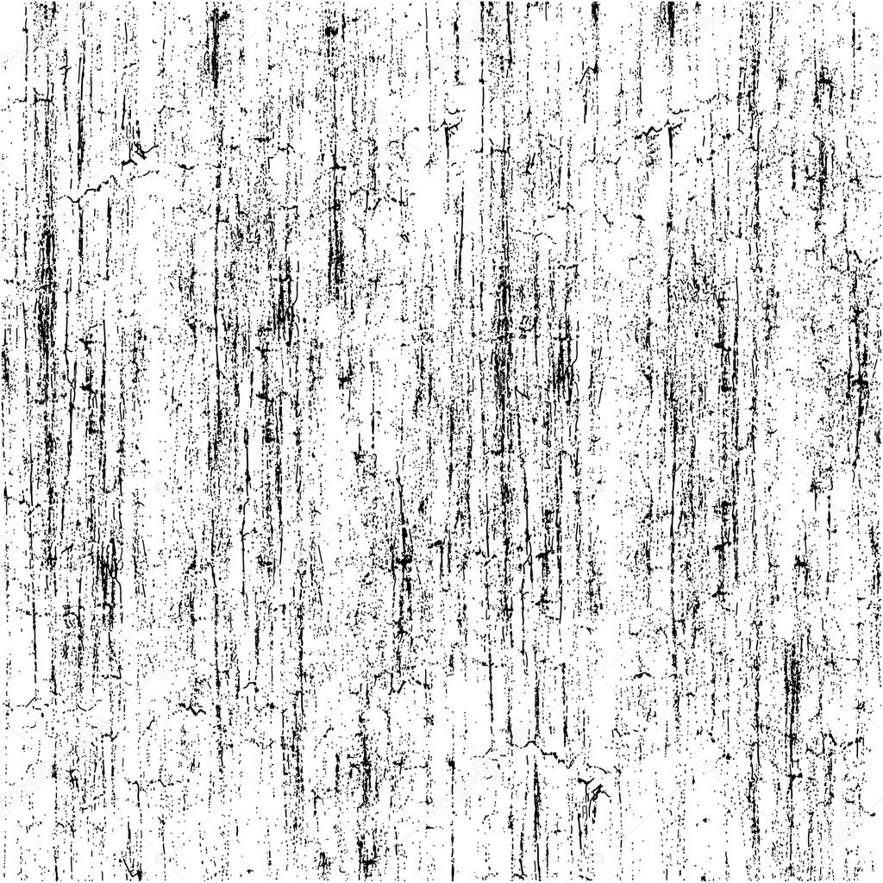
准备游戏

根据本模组中的选项创建调查员，可以让玩家更好地了解规则和他们的角色。

告诉玩家模组的背景:

20 世纪 20 年代 (1920s)，你被聘请去调查一座波士顿的老房子 —— 有传言称那里面正在闹鬼！

玩家应该创建一支队伍: 私家侦探、业余艺术爱好者、记者或者房东的朋友都是不错的选择。

发放调查员角色卡，并逐步讲述建卡过程。鼓励玩家聊聊彼此的角色，这有利于他们设定背景和角色关系。适当合理留白，不要填写太多不必要的细节。

记录每个调查员的姓名、外貌 (APP)、信用评级和背景故事中的重要条目以供参考。

场景 1: 介绍

给守密人的提示: 介绍发生在哪里比较合适？如果调查员是私家侦探，他们可能会在办公室。如果他们是房东的朋友，则可能会在他们家里或是咖啡厅。位置并不太重要，但需要花一些时间来设定场景。大声读出以下内容，然后扮演房东与玩家进行讨论。

文字材料 1

房东诺特先生 (Mr. Knott) 委托你们去调查一座位于波士顿市中心的科比特的老房子，前租户马卡里奥一家 (the Macarios) 卷入了一场悲剧，房东想要知道房子里到底发生了什么。诺特先生的这套房自那件事发生以后便一直租不出去，他希望你们能解决这些问题，为他的房子证明清白。为此他愿意补偿你们在这件事上花费的时间和精力。之后，房东将钥匙、地址和 25 美元现金交给了你们。

接到委托后，你们决定在去那座房子前先进行一些调查。你们可以去波士顿环球报社 (Boston Globe) 的办公室查阅旧报纸上的文章，也可以前往中央图书馆或档案馆。这都由你们决定。

将 文字材料 1 交给玩家以便他们日后参考。给他们一些时间来理解状况、相互讨论并决定行动。有些玩家会想要直接进入科比特的老房子，你应该建议他们先进行一些调查。
史蒂芬·诺特先生 (Steven Knott) 最近继承了该房产，并希望将之出租或卖掉来换钱，但这座房产因为那可怕的传言而无人问津。

根据玩家决定造访的位置，查看 场景 2, 3 或 4。

给守密人的提示: 你可以根据需要来描述场景。发动你的想象力，让玩家感觉他们身临其境; 比如，波士顿环球报社印刷机的气味和噪音。你不需要详述场景之间的移动，直接让调查员们抵达新场景就好。

场景 2: 波士顿环球报社
名声显赫的日报

给守密人的提示: 你需要扮演玩家在报社调查的过程中遇到的人物 —— 接待员、记者或是某位编辑。记得要向调查员提到波士顿环球报社地下室的报刊资料室 (the ‘morgue’)。

简报文件不对公众开放，所以调查员会需要先【说服】阿蒂·威尔默特 (Arty Wilmot)，一位波士顿环球报编辑。阿蒂会用他掌握的小权利来阻止调查员。

掷骰来……
查阅剪报文件

给守密人的提示: 一般遇到一个中立 NPC 时，你应该让调查员进行【外貌】或【信用评级检定】来决定他们对调查员的态度; 而阿蒂的态度已经预设: 他不愿意提供帮助。

首先，为玩家设立目标: 查阅剪报文件。

扮演阿蒂和调查员进行互动。根据调查员的行动，选择以下选项之一:

- 如果调查员试图以友好方式赢得阿蒂的信任，进行【魅惑】检定。
- 如果调查员气势汹汹地冲向阿蒂，进行【恐吓】检定。
- 如果调查员对阿蒂据理力争，进行【说服】检定。
- 如果调查员试图忽悠阿蒂，进行【话术】检定。

大部分社交检定需要投百分骰 (1D100)，将结果与调查员的【说服】、 【话术】、【魅惑】或【恐吓】技能进行比较。若结果小于或等于技能数值，则调查员成功获得查阅剪报文件的权限。

给守密人的提示: 注意玩家对阿蒂使用社交技能时的难度等级。阿蒂的职业不需要在说服、魅惑、恐吓或心理学技能达到专业水平 (50%+)。若对应技能达到专业水平，难度等级将是困难。

根据检定结果的不同，继续扮演阿蒂。

- 如果调查员通过了，让阿蒂以一种合理方式退开，并让调查员查阅文件。
- 如果调查员失败了，阿蒂自言自语地请调查员离开。

孤注一骰?

如果玩家技能检定失败了，询问他们是否想继续尝试获得剪报文件。如果调查员选择这么做，他们可能会尝试继续通过某种方式给阿蒂施加压力来进行孤注一骰 (这时调查员可能会更换他们的交涉方式并且使用替代方法)。

根据他们行动的方式，你需要决定如果他们失败会发生什么 (孤注一骰的代价); 举个例子:

- 如果调查员使用了恐吓，孤注一骰失败的代价可能是阿蒂说调查员们在虚张声势，最后招致一顿拳打脚踢。
- 如果调查员使用了魅惑或者说服，孤注一骰失败的结果可能是阿蒂觉得受到了冒犯并且大吼大叫地要求调查员离开。

无论代价如何，确保这个结果比阿蒂仅仅要求调查员离开更加严重 —— 举个例子，让阿蒂叫几个全副武装的保全人员来支援。

剪报

如果调查员们成功地获得了查阅资料的许可，描述一下存放剪报文件的资料室里布满灰尘的架子。

你们被罗斯·布莱克 (Ruth Blake) ，负责保管记录的人，带领着走下了一段台阶，进入了一个布满灰尘的地下室，地下室塞满了档案橱柜和摞得高高的旧报纸，还有其他各种各样的垃圾。整个房间闻着一股子霉味，那个角落里的锅炉系统把地下室烘烤得十分闷热。

有关的剪报以街道地址被归类。既然调查员们已经在试图进入资料室时的检定上成功了，这时再阻止他们得到一条本就在这里的线索是很吝啬的行为，所以这条线索应该被设计得比较明显。将 文字材料 2 交给玩家。


文字材料 2

未发表的故事，波士顿环球报 1918: 一篇从来没有被发表的深度报道。上面陈述了在 1880 年，一个法国移民家庭搬进了这间房子但是却在几次暴力事故造成父母死亡和孩子残疾后逃离了这里。这个房子长时间来一直空置。

1909 年，另一个家庭搬进了这里并且立马就染上了疾病。在 1914 年，最大的孩子发了疯并用菜刀自杀了，之后这个凄惨的家庭搬走了。1918 年，第三个家庭，马卡里奥一家租下了这间房屋，但是他们在这怪异的环境中没待多久，几乎是立刻就离开了这里。

如果一个调查员向罗斯·布莱克搭讪，那个负责保管这些记录的管理员，或者对她很友好 (不需要在这里再进行检定了，这条信息并不关键)，她会提到环球日报的档案最早只有到 1878 年的，因为一场大火烧光了之前的档案。就算科比特家的房子在比那更早的年代有被提及到，这里也没有相关资料。

场景 3: 中央图书馆

这个值得一去的机构藏着几件有趣的物品。调查员每在图书馆里花费半天的时间，让每个玩家进行一次【图书馆使用】检定 (骰一个 d100，骰出的点数等于或小于角色的图书馆使用技能则成功)。如果失败，没有必要进行孤注一骰，玩家可以只是简单的再次进行一次尝试，不过每次检定意味着他们在图书馆里又花了半天进行研究。如果调查员们花费了超过一天的时间，让他们的雇主 ， 诺特先生，联系他们并且询问他们调查进度如何，同时催促他们快点解决自己的调查 —— 毕竟时间就是金钱。

对于每次图书馆技能检定的成功，按照顺序给出一条如下的文字材料。

文字材料 3

1835 年，一个富有的商人建了这栋房子，但他很快就病倒了，并将这房子卖给了绅士沃尔特·科比特。

文字材料 4

1852 年，沃尔特·科比特被邻居起诉，由于他那十分严重的恶习以及不吉利的行为带来的后果，要求其离开这个区域。


文字材料 5

显然，科比特赢了诉讼。他 1866 年的讣告显示他仍旧住在这个地方。同时科比特还遭受了另一桩诉讼，用以阻止其依照遗嘱所托，将自己埋葬于房屋的地下室内。

文字材料 6

没有关于第二次诉讼结果的记录。

场景 4: 档案馆

要求调查员进行一次【图书馆使用】检定。如果成功，将 文字材料 7 交给玩家。沿用和中央图书馆一样的指引。

文字材料 7

公民法院的记录显示沃尔特·科比特遗嘱的执行人是麦可尔·托马斯 (Michael Thomas) 牧师，他是沉思礼拜堂 (Chapel of Contemplation) 的牧师。教堂的注册信息 (在档案馆也查得到) 记录表明沉思礼拜堂在 1912 年关闭了。

如果调查员们想要查看刑事法庭记录中的沉思礼拜堂的信息，他们会找到 1912 年的行动记录文献，但是这里并没有记录的文件。如果调查员们一开始对这里的工作人员很有礼貌，他会指出严重的罪案会在郡、州或联邦法院处理。一次成功的【法律】技能检定也能够带来这些信息。城市警官参与的逮捕或扣押行动的记录由中央警察局保存。

场景 5: 高等法院; 中央警察局

调查员们会发现获得查看这些记录的许可是很困难的，要求至少一名玩家进行一次成功的技能检定。玩家们可以使用以下技能中的一个:

- 法律: 通过创建一名调查员在法院内部存在的关系人可以获得许可。如果失败，玩家可以要求进行一次法律技能检定的孤注一骰来建立关系人。你需要代替玩家进行一次暗骰。不要告诉玩家掷骰的结果，调查员会认识 金·戴伯伦 (Kim Debrun)，法院办公室里的一个职员。如果这个暗骰结果成功了，金是一个热心又友好的人，他会给调查员们看那些文件 (文字材料 8)。如果暗骰结果失败，金会是一个毫无原则的家伙，他会要求调查员们给予贿赂，但是之后会背叛调查员们违背约定，并且声称根本不认识调查员们。
- 信用评级: 如果玩家进行了一次成功的信用检定，并且有着达到75的信用评级，他们可能会令一名职员十分的印象深刻，并且能获得查看文件的许可。
- 说服技能: 玩家需要讲出一个足够好的理由来说明为什么应该允许他们查看文件。
- 魅惑技能: 一名具有魅力的调查员也许可以通过一个媚眼获得许可。
- 话术技能: 也许这个行为中会包括突然把一个假的身份证件一晃而过。鉴于这里是法院 / 警察局，这个方法是有风险的。

如果技能检定成功，将 文字材料 8 交给玩家。

如果玩家这次技能检定失败，询问他们是否希望继续尝试。他们需要做出合理的行动来进行孤注一骰。如果使用【信用评级】，【说服】或者【魅惑】，他们要冒着自己行为越界的风险，如果检定失败会付出相应的代价，例如冒犯到他人并且引起警察的反感 (也许会被警察搜身或者威胁)。

文字材料 8

记录中提到一次对沉思礼拜堂的秘密突袭。警方的突袭起因于一份礼拜堂成员对邻居小孩的失踪事件负责的口供。突袭中有三名警员和十七名教徒因枪战或火灾而丧生。验尸报告反常地没有细节描述也没有提供足够信息。就好像验尸官实际上根本没有进行检查一样。

尽管逮捕了礼拜堂的 54 名成员，但除了其中八名外，其余人士全部释放了。记录暗示有重要的地区官员非法介入案件，解释了为什么这次冲突，城市历史上最大的犯罪行为，从来都没有公开。麦可尔·托马斯牧师因五宗二级谋杀罪而被捕并被判处 40 年监禁。他与 1917 年越狱并逃离了这个州。

场景 6: 街区

大多数一战前曾住在这个街区的人已经搬走或去世了。新的办公楼和商户取代了这里的十九世纪住房，而沃尔特·科比特家带有一块杂草丛生的前院的房子是这个街区唯一的私人住宅。如果四处查看一下调查员们能够找到佐利先生 (Mr. Dooley)，他是一个卖烟卷和报纸的小贩，他比较了解这个街区。

掷骰来……
判断佐利先生对调查员们的第一印象

通过掷一个 d100 骰子来确定佐利先生对调查员们的第一印象，将掷骰结果与这个和佐利先生交谈的调查员的【外貌】或者【信用评级】相比较。如果掷骰结果等于或低于其中一个数字就会获得佐利先生的积极回应。否则佐利会对这个特定的调查员不怎么热心。另一名调查员可能会尝试【魅惑】，【话术】， 【劝说】或者【恐吓】技能检定来让佐利开口。


佐利的讲述

如果玩家们成功地让佐利开口并且询问他关于沉思礼拜堂的事，他能够指出沉思礼拜堂坐落在几个街区远的地方，如果问他关于那间房子的问题，他会称那个是“科比特的房子”。

鼓励玩家多进行角色扮演，和佐利先生进行对话。参考以下几点内容以充实这段对话。

- 马卡里奥一家几年前搬进了这间房子。
- 搬进去几年后，马卡里奥先生出了很严重的事故并在那之后短暂地变得躁狂。
- 他们说马卡里奥先生不停地念叨着有个有着冒火的眼睛的东西在骚扰他。
- 大约一个月前，马卡里奥女士也发疯了。
- 马卡里奥女士和她的丈夫现在在罗克斯伯里疗养院 (Roxbury Sanitarium)，离波士顿几英里远。
- 孩子们被巴尔地摩 (Baltimore) 的亲戚收养了。

给守密人的提示: 像你希望得那样来描绘佐利并且对他的台词尽情的即兴发挥 —— 不需要让 NPC 说得每一件事都是真的，他有可能有些夸大。佐利是个商人，习惯开玩笑和聊八卦。

场景 7: 罗克斯伯里疗养院

如果玩家们决定前往疗养院，他们会发现维托里奥·马卡里奥先生 (Vittorio Macario) 相当疯狂。他紧紧地把一本圣经抱在胸前。在某些时候他可能会在一个随机的地方打开圣经 (你来决定具体地点) 并且指着其中的一段文章 (很明显是在引用)，“恶魔终将被他自己的武器所击败!”(By his own weapon is the devil worsted!)。虽然这句话不是真的来自于圣经，但它是一条有用的线索。如果晚些时候在礼拜堂想起这句话，一名细心的玩家可能会意识到科比特可以被他自己的匕首杀掉。不要太强调这点 —— 把这条线索留给玩家自己来发现，或者错过这条线索。维托里奥没有更多的讯息。

加布里埃尔·马卡里奥 (Gabriela Macario) 意识清醒平易近人。她会解释说一个邪恶的存在住在那间房子里。在晚上，她有时醒来时会发现‘它’趴在自己身上。当它发怒的时候，那个东西可能会使盘子或者其它物件在房间里乱飞。通常，它憎恨仇视着她的丈夫，维托里奥，并且把自己的怒火大都发泄在维托里奥身上。

守秘人可以多回答一些问题，但是加布里埃尔不能够再提供更多的具体信息了。

守秘人应当尽快结束这次探访，鉴于调查员们的问题会使加布里埃尔悲痛万分。

马卡里奥家里两个年轻的男孩由巴尔地摩的亲戚照顾。调查员们可以探访他们，但是他们什么也不知道，除了非常想念父母和在原先的家里他们经常做一个噩梦，噩梦里有一个眼睛燃烧着的怪异男人。

场景 8: 沉思礼拜堂

把下面的描述读给玩家:

这里的遗迹竖立在一条曲折肮脏的街道的尽头。这片废墟风化严重，长满了绿色的植物，以致那些灰色的石头碎块看起来更像是天然的石头而不是从前的墙壁和地基。调查员经过一堵用白色涂料画了记号的墙，看起来似乎是最近画上去的 —— 三个 Y 摆成一个三角形，这样每个 Y 的顶端都碰到另两个 Y 的顶端。这样摆出来图案的中心划了一个瞪着的眼睛。

文字材料 9 是这个标志的图片，将它出示给玩家看。



当调查员们在这个标志附近的时候，他们开始感到额头不自觉的刺痛感，就像一般头疼，但并不很难受。当他们接近礼拜堂的时候，他们持续感到这种疼痛，直到最后实在无法忍受，从而离开这个区域。当他们离开之后，这种感觉就停止了。


鼓励玩家探索废墟：试着描述眼前的场景，询问他们要做什么。在搜索礼拜堂的时候，他们发现得大多是大块的花岗岩、烧焦的腐烂木材和一些古旧的垃圾。有时他们会发现自己站在一片腐朽的地板上。进行一次【幸运】检定; 那些幸运检定失败的玩家必须进行一次【跳跃】技能检定来跳到安全的地方，否则他们会在地板垮掉的时候掉落下去，掉入离地面 10 英尺的地下室中。

- 如果跳跃技能检定失败了，询问玩家们他们是否能做出合理的行为来进行跳跃的孤注一骰 —— 也许他们能在最后时刻抓住地面的边缘。

每个掉下去的调查员都会损失 1D6 的生命值。如果一名调查员孤注一骰失败了，增加一些失败的代价，也许比起提高他所受到的伤害，让这名调查员的一件私人物品摔坏丢失更好些。

给守密人的提示: 这次掉落可能是在这次游戏中的第一个造成物理伤害的事件。告诉玩家们将掉落的伤害从他们的生命值中扣除。参考七版核心规则书中第六章的: 6.6 伤害和医疗 (墨: 原文为七版快速开始规则书中的章节 [Hit Points, Wounds and Healing]。) 来判断是否产生重伤效果，并且按照规则来进行治疗、痊愈和恢复。

如果一名调查员掉落，将下面的内容读给他听:

你掉入了一个地下室的一部分，地下室的这一部分被封了起来用以和其它部分隔开，单独通向这里的楼梯早已埋在了成吨的碎石下面。这个房间里有两具还披着丝织长袍碎片的骷髅，躺在一个橱柜旁边。他们也许是当时藏在这里躲避警方的教徒，然后死于火灾。

如果玩家们搜寻这个橱柜他们会发现橱柜里存放着已经腐坏的礼拜堂记录。如果他们没有往橱柜的下面看，要求他们进行一次【侦查】技能检定 —— 如果玩家技能检定成功了只需要指出他们找到了一份日记和一册厚重的书。允许玩家进行【侦查】技能的孤注一骰如果他们自愿进行更加详尽、更耗费时间的搜索。如果他们孤注一骰失败，也许他们会踩到钉子或者毁了自己的衣服。

通过一次成功的【侦查】技能检定，一名玩家可以找到一份日记 (关于邪教的活动) 和一册厚重的书，将以下内容读给玩家:

这本发霉的旧日记在你打开它的时候就散落了一地，但是沃尔特·科比特的名字引起了你的注意。日记中记录了沃尔特·科比特被埋在了他房子的地下室里。“按照他以及那个在黑暗中等待的某物的意愿”。

在日记的旁边是一册用拉丁文手写的巨大的书，但它腐烂以及虫蛀得太严重，以致除了极少数短语或字母外什么都无法辨认出来。
这本厚重的书是《伊波恩之书》(Liber Ivonis) 的一份手抄本。粗略地看一下这本书会发现它是用拉丁文手写的，且与一些超自然的内容有关。初次阅读这本书 (要求【拉丁语】技能达到 50% 或以上，或者一次成功的【拉丁语】技能检定) 会花费至少三个小时。如果一名调查员花费这些时间来读这本书，则给予他 2% 的克苏鲁神话技能 (并且将 SAN 的最大值 [maximum sanity] 减少相同的数字，从 99 减到 97)。

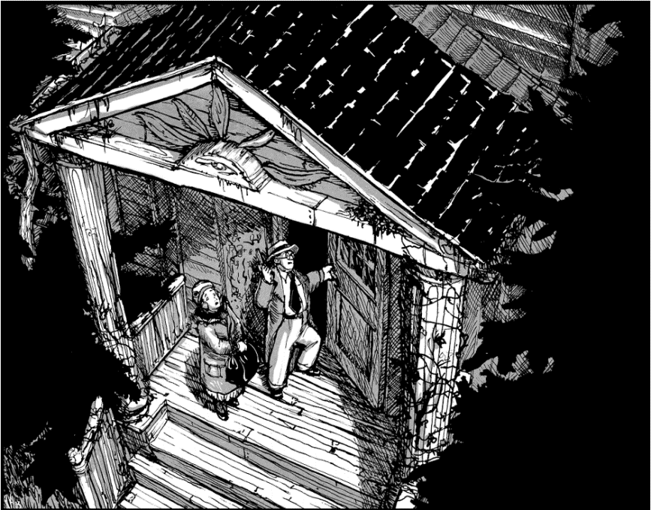

场景 9: 科比特的老房子

将下列内容读给玩家:

这栋临街的砖房被夹在两栋更新，更高的办公楼中间。房后是杂乱无章的茂密灌木，还有一颗倒了一半的乔木。房子两侧各有一条通往后院的走道。

在调查过这间房子后，对这栋房子看起来完全融入其他建筑阴影的样子，和那些把屋内一切都挡的严严实实的空白窗帘，调查员会留下深刻印象。

前门上了一把被四颗螺栓加固了的锁，从螺栓的状况看，大概已经安装了一两年。如果调查员尝试着打开一楼的窗户，他们会发现这些窗户都是从内部钉死的。

研究一下提供的平面图，在调查员探索每层楼的时候把相应的楼层画在纸上。

一楼

1 号房间: 储藏室

房间里堆满了盒子和诸如生锈的水桶，老自行车一类的垃圾。在房间右侧的深处放着一个橱柜，柜门关着。

如果柜子被撬开，调查员会在里面发现三本装订过的书 —— 这是 W·科比特，这栋房子前住户的日记，与第一卷扉页上的地址相互印证。

科比特的日记由英文写成，但是语法不甚通顺。这三本日记总共需要两天来阅读，为阅读者提供 4点的克苏鲁神话技能，失去 1D4 的 SAN值。

这些日记描述了科比特的那些隐秘实验，包括召唤神秘灵魂和其他的法术。同时非常清晰地描写了一个叫“通路开辟者召唤术”(Call Forth the Opener of Ways) 的法术 (实际上是召唤空鬼Summon / Bind Dimensional Shambler 的另一种说法)。日记中没有其他法术出现。在读完这本日记后，这个法术需要 2D6 周来学习。

给守密人的提示: 这个法术并不是为了这个在本模组中使用，只是作为一个奖励添头。这次调查所经历的时间估计并不够调查员学完这个法术，更不用说召唤一个空鬼，或者说空鬼在任何情况下都没啥好处。这个法术的具体情况可以在克苏鲁咒语大全中找到。

2 号房间: 另一个储藏室

这间屋子里堆着一些可以被拆开来烧火的旧家具。

3 号房间: 门厅

这是一间用来挂大衣、雨靴和帽子的衣帽间，房子的侧门开在这里。几袋客厅里壁炉烧的煤被放在角落。你注意到侧门上挂了两把锁，加了三个螺栓用以加固。

4 号房间: 客厅

这件客厅内有一些常用家具: 一台收音机、沙发、靠背椅和装满了杂物的大架子。走进房间的人绝对会注意到多得异常的十字架、圣母像和其他天主教物品。

给守密人的提示: 在调查员进入房子后，要试图去建立一种诡异的气氛。记住，科比特的鬼魂仍然盘踞于此，楼上随时可能传来奇怪的声音 (三号卧室)。

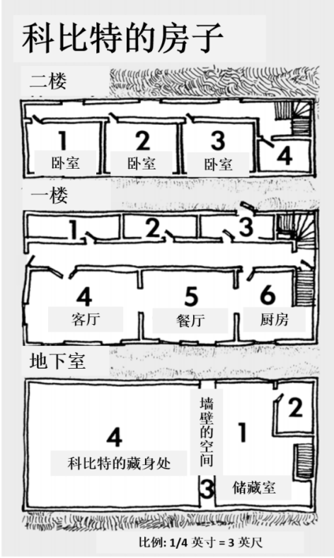
5 号房间: 餐厅

这就是房子的餐厅了，配有一张桃花心木长桌，镶嵌式餐具柜和七把椅子。有三份食物放在桌子上，但是并没有人碰过。盖碗里还残留着变质的米粥。

6 号房间: 厨房

一间普通的厨房，有冰箱，烧木柴的炉子和烤箱，还有一个小小的储藏柜。这里的一些食物，比如汤罐头和肉干，大米，一些意大利面和几瓶私酒 还能吃。从留下来的渣子上看，有一些还能吃的食物已经被老鼠吃掉了。

二楼

1 号房间: 主卧室

一间普通的主卧室，有一张双人床，书架和观景窗。很明显这间房子属于维托里奥和加布里埃尔。房间里有很多的十字架和蜡烛，床头桌上还放着一串念珠和一本祈祷书。

2 号房间: 儿童房

这间房间里有两张小床，玩具和梳妆台。飞机和牛仔的图片证明了这是属于儿童的卧室。

3 号房间: 空卧室

房间里有一张床架，极少的床上用品和一张梳妆台。虽然没用过，这间房间看起来和其他两间没啥区别。

这曾经是老科比特自己的房间。他在这里呆得太久了，以至于他的精神力仍然盘踞于此，强大到足以影响房间的物体。每当他这么做的时候，房间里就会发出一股可怕的气味 —— 神话力量的典型体现！


给守密人的提示: 尽管科比特最初很低调，但是如果调查员仍坚持试图发现这间房子的秘密，科比特就会尝试让他们认为这间屋子才是整个神秘事件的中心。为了做到这点，他会让水池冒血，并通过墙壁和门的梆梆响来吓阻调查员。如果一名调查员不吃这套，科比特就会试图把他们引入这间房间杀害他 / 她 (参见 床架攻击)，使用窗户的响声吸引他们来到窗边。

在你需要的时候，于以下四种事件中选一种触发:

- 科比特可以在这间屋子里发出巨大的响声，整个房子的所有位置都可以听到这种噪声。
- 科比特可以让地板或者天棚上涌出大量的血。
- 科比特可以让门窗发出咔嗒声。
- 科比特可以猛烈地移动床架，对室内的任何物体造成猛烈打击 (参见 床架 攻击)。

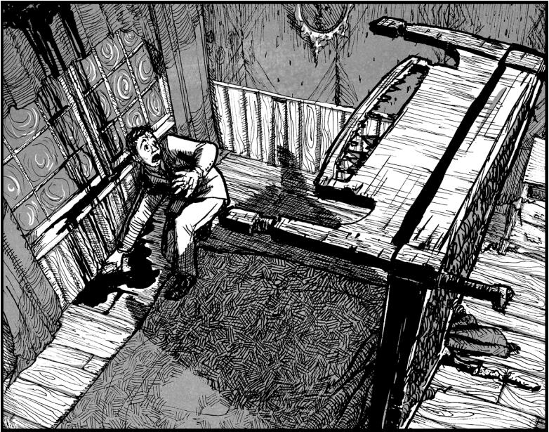

床架攻击

科比特会吸引调查员检查空卧室的窗户，然后猛力挥动大床撞向一个不幸的调查员。让检查窗户的调查员进行【侦查】技能检定，如果成功，调查员需要进行【闪避】技能检定，躲开大床的猛力一击。

给守密人的提示: 当守密人，公正很重要。因此如果出现危及调查员的危险情况，最好在他们中随机选一个。你可以选择【幸运】最低的那个倒霉蛋，或者直接投掷，随机决定。当选择大床的受害者时，要弄清楚谁站在窗户旁边，然后从中随机选择。
如果调查员被床砸中，他会被从窗户里丢出去。碎裂的玻璃和坠落会造成 1D6 + 2 的血量损失。所有见到了大床自己飞起来的人都需要进行【理智】检定 (SAN 1/1D4)。所有通过的人会失去 1 SAN值，没通过的则要失去 1D4 SAN值。

给守密人的提示: 大床的这一击可能会让一名调查员重伤，甚至死亡。如果真有调查员死了，让屋主科诺特先生进场，供角色死亡的玩家使用。

4 号房间: 浴室

浴室内有一个水槽，一个澡盆和一个带顶挂水箱的马桶。四口之家使用的卷纸和其他杂物仍然放在这里。

水槽里存着那个拧不紧的水龙头滴下来的水。

地下室

1 号房间: 储藏室

地下室的门上有一颗锁和三个螺栓，只能从楼上被打开。下面是地下室的主储藏室。楼梯状况很糟，灯泡也坏了。地下室的墙上紧密地嵌着木板。

科比特已经通过厨房里的电闸切断了地下室的供电 —— 如果调查员修复了供电，科比特可以随时把电再次切断。

楼梯是危险的，因为科比特可以让它们移动。在每个调查员下楼梯的时候，让他们进行一次【敏捷】检定或者【攀爬】技能检定，这是一次联合技能检定: 每个玩家都需要骰一次骰子，骰子结果和他们的【敏捷】数值或者【攀爬】技能对比。等于或者低于其中之一的人被视为通过。

告知所有【敏捷】/【攀爬】检定失败的人，这架楼梯相当危险，继续走下去可能导致受伤。他们现在有个选择: 是留在楼上还是冒着跌伤的风险进行一次孤注一骰。如果孤注一掷仍然失败，调查员会失足滑下楼梯，导致调查员失去 1D6 的生命值。

给守密人的提示: 在这种局面中，一个通过了技能检定的调查员可能会试图帮助其他人。这种情况下，你需要对规则有一定的创造性。比如: 成功的调查员伸来的援手会给他想帮助的人增加一个额外奖励骰，但如果这次他仍然失败了，那么他们两个人都会摔倒，受伤。这样冒险下楼的玩家会获得更大的成功几率，但是两个人都会获得风险。这样的行为创造了紧张和戏剧性的时刻，正如掷骰应该达到的效果。


守密人应该告诉玩家，这件小房子里散落着工具，管子，一个垃圾桶盖，木头，钉子，螺丝之类的东西。如果有调查员在这堆破烂中搜索，就让他进行一次【侦查】技能检定。把这个举动当作一个隐晦的提示，但不要说明这是为什么。玩家可能会进行一次更加仔细的搜索来进行一次孤注一骰。你可以指出这些破烂里有很多尖锐的东西，来说明一下这样做的风险。

当【侦查】技能检定成功时，调查员会发现科比特的飞刀 (参见 浮空匕首)，也许会把它捡起来。一旦被捡起，这把刀就会试图脱离调查员的掌握，并攻击调查员 (参见 抓住飞刀)。

如果玩家在孤注一掷的【侦查】中失败，这个粗心的调查员就会不小心握住飞刀的刀刃。飞刀会对他造成 1D4 + 2 的自动伤害，作为这次孤注一掷的惩罚。

给守密人的提示: 这一结果不需要检定，因为这纯粹是一次失败的孤注一掷的惩罚。

地下室的墙上镶了木板，一次粗略的检查就会发现木板后的空洞 (2 号和 3 号 房间)。

浮空匕首

一把带有华丽刀柄的老刀，刀刃上有一层奇怪的厚厚锈蚀。这是科比特的魔法匕首，上面的锈蚀是受害者干涸的血。

如果玩家找到它，科比特就会马上用它攻击。如果玩家没找到它，在玩家试图在墙上刨出他藏身地的时候，科比特会用它发动攻击。

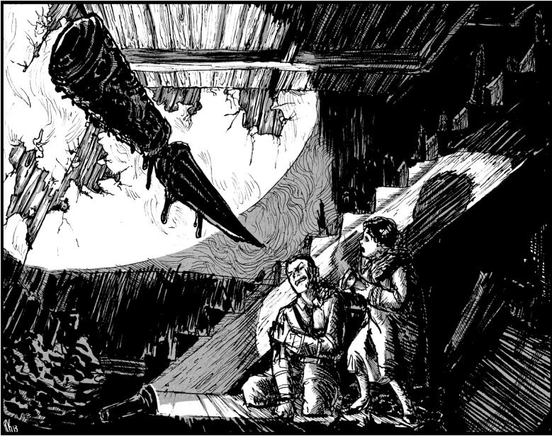

刀进行的攻击

刀浮空而起，捅向一个调查员。这会每回合消耗科比特一点法力值，这把刀每回合可以发动一次攻击。

- 骰 1D100，与科比特的【意志】 (POW) 比较。
- 让一名玩家骰 1D100，将结果与玩家的【闪避】技能对比。
- 对比成功等级，决定玩家是否被击中。
- 如果科比特失败 (91 或更高)，玩家就躲过了这一击。
- 如果科比特获得了普通成功 (46 - 90)，玩家闪避技能检定失败，则造成 1D4 + 2 的伤害。
- 如果科比特获得了困难成功 (19 - 45)，玩家闪避技能检定失败或获得普通成功，则遭受 1D4 + 2 伤害。
- 如果科比特获得极难成功 (18 或更低)，玩家闪避技能检定失败，或者获得普通成功或困难成功，玩家就会遭到致命攻击，遭到 6 + 1D4 + 2 的伤害。
- 如果调查员抓起垃圾桶盖试图抵抗，则给予闪避检定一个奖励骰。
- 如果调查员并没发现刀子，要求玩家投【侦查】来发现浮在空中的刀子。如果调查员没有发现这把飞刀，给刀子的攻击增加一个奖励骰，并使玩家无法闪避 (译: 也就是突袭轮)。这次攻击造成 1D4 + 2 的伤害，如果极难成功触发，则造成 6 + 1D4 + 2 的伤害。只有在骰出100的时候才会打空。
- 飞刀攻击的目击者需要进行理智检定 (SAN 1\1D4)。如果成功，调查员损失 1 SAN值，如果失败，则失去 1D4 SAN值。

给守密人的提示: 当刀子浮空之时，战斗轮即刻开始。科比特的敏捷很低，所以调查员可能会抢先行动。如果他们打算逃离，刀子会攻击留在地下室的人，或者最后一个上楼的人。至于是不是追出去，取决于你的决定。

使用战技来抓住这把刀

调查员可以使用战技抓住刀，详见七版核心规则书第六章 6.6 战技 (墨: 原文为七版快速开始规则书中的章节 [Fighting Maneuvers])。玩家的目标是抓取这把刀。玩家可以使用调查员的【斗殴】技能和科比特的【意志】进行对抗检定。(墨: 有关对抗规则，参见七版核心规则书第五章 5.7 对抗检定。)

如果玩家获得一个比科比特更高的成功等级，这把刀就会被抓取。在成功等级相同的情况下，先手者获得刀子的控制权 (如果是科比特先手，刀子就会攻击，如果是玩家先手，刀子就会被夺取) 通常情况下玩家需要通过比较他的人物与敌人的体格来判定一次战技，但是由于实际上没人握着这把匕首，本次可以忽略。如果玩家足够有创造性，使用大木板帮助他们抓取匕首，你可以给出一个奖励骰。

给守密人的提示: 所有在地下室的人，包括控制着飞刀的科比特，每回合都只能行动一次。科比特使用飞刀消耗的 1 点魔法值就是当回合科比特做出的所有行动。
抓住飞刀

如果调查员抓住了科比特的刀，科比特可以在之后的回合里试图把它夺回来。每个回合都会消耗科比特的一点魔法值。为了握住这把刀，调查员必须用自己的【力量】与科比特的【意志】进行对抗检定。

房间 2: 空的储物柜

一个以前用来装煤的柜子。通向外面的运煤槽已经被严严实实地钉死了。

房间 3: 科比特的隐秘老巢

如果这个地窖的墙壁被破坏或者移除了的话，就会暴露出一个在木头墙壁夹层里的狭窄空间。散发着恶臭的鼠群就盘踞在这里。

鼠群就生活在墙壁里。如果调查员把它们的去路堵死的话，它们就会攻击任何试图探索这个空间的人。老鼠们会“蜂拥而上”地攻击一个调查员。不过只要有一只老鼠被杀死，剩下的就会溃逃。

鼠群

单只老鼠不足以成为威胁; 但是，如果老鼠成灾的话，就会非常恐怖了。一个鼠群默认为十只左右的老鼠。调查员的一次成功的攻击鉴定，可以杀死一两只老鼠，从而驱散整个鼠群。鼠群的出现只是为了增加游戏趣味性。

鼠群
STR 35 CON 55 SIZ 35 POW 50 DEX 70
HP: 9
平均攻击加值: -1
平均体格: -1
移动: 9
攻击
每回合攻击次数: 1
肉搏攻击: 老鼠用尖牙利齿攻击。
蜂拥而上 (战技 fighting maneuver): 鼠群可以作为一个群体攻击并且淹没一个
目标。这种攻击属于战技。因为它们的数量庞大，所以他们可以获得一个攻击加值骰。这种攻击可以把目标淹没，对目标啃咬、抓挠。
肉搏攻击 40% (20/8)，伤害 1D3
蜂拥而上 (战技)，伤害 2D6
闪避 42% (21/8)

鼠群所在的墙壁隔间内侧，歪歪斜斜地刻着“沉思礼拜堂”几个字。(这是一个明显的线索，不需要【侦查】技能检定就可以发现 —— 也就是说，发现不了这个文字也不会影响游戏。)

如果调查员打穿这个带隔层的墙壁，他们就会来到 房间 4。
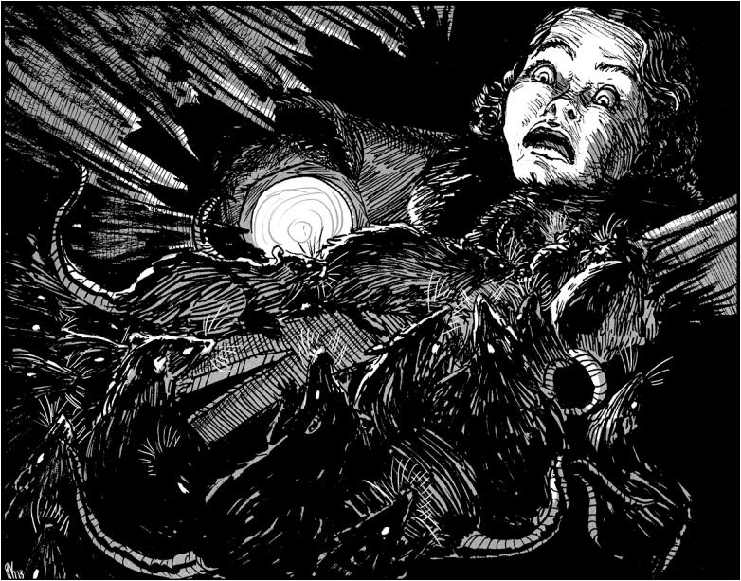

可选内容: 科比特释放支配法术

任何时候，不管科比特是否移动过，他都可以释放他的支配法术 (详见 科比特的法术)。他施放法术完全不需要花费任何移动次数。法术是瞬间释放。如果他在该回合施放法术的话，在他的敏捷值上 +50 来决定他的行动顺序。如果在战斗中释放这个法术，则需要他花费一个行动轮。他也许会在调查员试图破坏墙壁的时候释放这个法术。

房间 4: 科比特的藏身处

屋子正中央的平台上静静地躺着一个人，看上去是具尸体，他有一副丑陋的、像树皮一样的、干枯的、大约六英尺的身躯，他瘦得皮包骨头、浑身赤裸，有一双和死人一样、好像在燃烧似的、睁得像茶碟一般大小的眼睛，以及一个像刀刃一样的鼻子。他的头发都掉光了，萎缩的牙龈让牙齿看起来特别的长。他的身上散发着一种冷酷的、香甜的、翻腾着的气味，闻起来就像腐烂的玉米。

房间的地面是泥土，在房间的西北角落有一张桌子上面有一些卷皱的纸。

如果有人碰触它，桌子上的纸会立刻碎成灰尘。调查员们可以从未碎的纸上看到类似占星图的东西。如果他们给这份材料拍照或者设法保存了它，守密人应当在之后的一些冒险里揭示这个图像的真相 ，至于它到底是什么取决于守密人的决定，这个图案可以在以后同一群调查员进行的其他冒险中作为一个伏笔来给守密人使用。

科比特的攻击

通过消耗两点魔法值，科比特可以驱动他的尸体行动五个战斗轮。因为消耗不小，除非被威胁到，他是不愿意移动的。

理智检定: 当科比特的尸体从平台上起身时，要求每一个在场的调查员的玩家进行一次【理智】检定 (1/1D8)。理智检定失败的调查员进行一个由守密人决定的强制动作，可能是吓掉了手中的枪或者惊声尖叫。如果一名调查员失去了 5 或者更多的 SAN，玩家需要进行一次智力检定。如果智力检定通过，这名调查员完全理解了眼前的情况并且陷入了临时性疯狂 (墨: 有关临时疯狂的规则，参考7版核心规则书，第八章 理智 8.2: 疯狂 和 8.3: 疯狂的影响)。如果智力检定失败，调查员受到了惊吓但是还保持着理智。

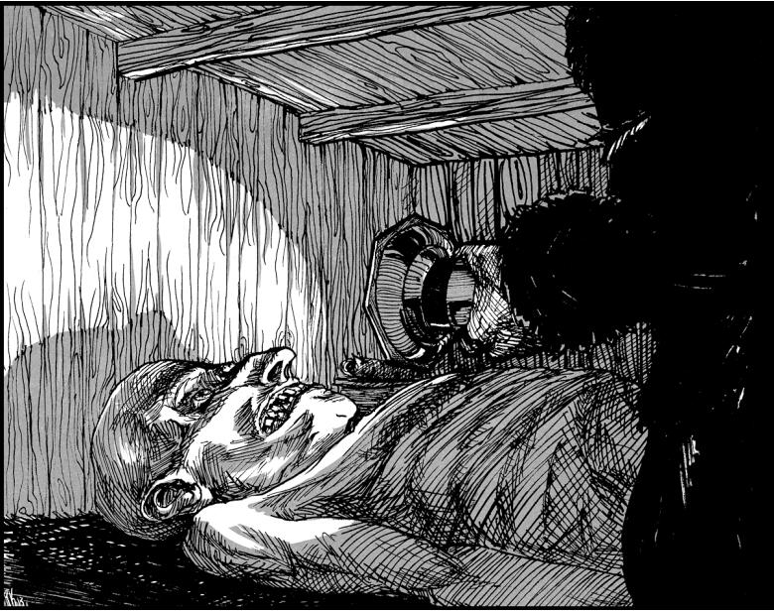

通过掷骰来判定战斗: 当科比特第一次行动的时候，战斗轮就开始了。将调查员们和科比特的敏捷值列出表，敏捷最高的优先行动。

- 如果一个角色已经掏出了枪，在判断行动顺序的时候该角色的敏捷在列表上增加 50。如果一名调查员想要拿出枪，在他掏出枪的这回合，他仍然使用正常的敏捷值来判定行动顺序。

- 从列表上的第一个人开始行动。鉴于科比特的敏捷是 35，一般可以假定是一名调查员第一个行动，除非科比特施放支配咒语，这种情况下他的敏捷值 +50 来判定行动顺序 (在科比特还没有施放咒语的时候你应当继续使用它的原始敏捷值 35)。询问玩家他们的行动。

- 如果一名调查员使用斗殴技能攻击科比特，科比特会使用斗殴技能进行反击。科比特也会对这一轮中所有接下来的攻击使用斗殴进行反击。

- 如果一名调查员使用枪械技能攻击科比特，只需要进行技能检定。科比特不会寻找掩体，如果距离足够近 (墨: 按照规则书规定为射击者敏捷值 1/5 的距离)，这次射击会是抵近射击，在进行攻击时获得一个奖励骰。

- 第二个攻击科比特的调查员会由于科比特陷入寡不敌众而获得一个奖励骰 (详见7版核心规则书，第六章 战斗 6.4: 其他战斗情况 中关于寡不敌众的描述)。

临时疯狂 —— 见到科比特的结果

即时症状: 如果一名调查员进入了临时性疯狂，骰 1D10 并参考 疯狂发作 — 即时症状 表格 (参考 7 版核心规则书，第八章 理智 8.2: 疯狂 表Ⅶ: 疯狂发作 — 即时症状)。如果这名调查员在其他调查员眼前，一轮一轮地扮演疯狂症状。如果这名调查员是独自一人，你也许可以告知这名调查员他之后被发现的时候状态很糟糕，也许被和柜子拷在一起或者醉醺醺的躺在阴沟里 (参考同部分的 表Ⅷ: 疯狂发作 — 总结症状)。

背景故事: 看看这名调查员的角色卡并且基于调查员的疯狂症状添加一个合适的导入。

幻觉: 该调查员会进入疯狂状态，持续时间 1D10 个小时或直到他或她离开科比特的宅邸并进行一晚安稳的睡眠。到那时，该调查员将有可能会出现幻觉; 不过，由于在此模组中唯一最有可能导致调查员疯狂的事件发生在最后的场景中，能够用得到幻觉的可能性并不大。以下是一些建议:

- 若陷入幻觉的调查员逃出了地下室，令其在宅邸中发现一张能够显示出并证明科比特为其祖先的照片; 照片中是科比特与该调查员的祖父，且其上写着的名字显示出他们是兄弟 (尽管实际上这只不过是从某张旧报纸上剪下来的而已)。
- 若陷入幻觉的调查员选择留在地下室中，单独向该调查员传递一则信息: 另一位调查员的容貌和声音发生了些许变化，且其正在用拉丁语嘟囔着什么 (当然这只是幻觉)。


现实认知检定 (Reality Check): 若该调查员怀疑自己处于幻觉中，建议其如果想要辨明真相的话，则需要通过一个【现实认知】检定。若玩家愿意进行现实认知检定，则让其进行一次【理智】检定:

- 若检定成功，则立即停止幻觉，且该玩家不会再遭遇幻觉。
- 若检定失败，则该调查员失去 1 点SAN值，经历一次疯狂症状的发作并使其幻觉加深。

由于临时疯狂是由克苏鲁神话所导致的，该调查员的【克苏鲁神话】技能增加 5%。

结局

如果调查员们解决了这个谜团并击败了科比特，房东诺特先生将会非常高兴地付给他们大笔的报酬。

如果调查员们未能解决掉科比特，而只是向诺特先生汇报说房子没有任何问题的话，他会自己在这座宅邸中度过一晚来证明其确实无事，但会在地下室中被科比特用他的魔法匕首捅死。调查员们随后会被警方带走，他们需要尽力证明自己的清白。

当然了，调查员们不会如此顺利地解决这个事件。科比特和他的匕首同样危险，基于掷骰的结果，最终等待着调查员们的结局很可能是死亡或是疯狂。

此模组的结束有可能是守密人为每一位调查员描述他们各自的结局: 死亡的调查员也许会被科比特的魔法变成活尸，在他们的尸体彻底腐败并化为尘土之前修好地下室的墙壁。疯掉的调查员则会尖叫着逃离宅邸，冲入夜幕中。

若调查员们获得了胜利，则守密人可能会想要忽略掉科比特的爪抓对他们所造成的持续效果。

奖励

若科比特被击败并彻底消灭，每个参与的调查员都将恢复1D6 的SAN值。

调查员们可以将在礼拜堂中发现的被虫子噬咬过的书籍据为己有。

最终，房东将非常高兴地付给侦查员谈好的酬金以及额外的一笔钱。

额外

守密人将会向玩家提示礼拜堂废墟上新涂上的记号以及在 1912 年的突袭后进行掩饰的证据。通过这些提示，玩家将可能发现此事与另外一个重大阴谋之间的联系，并为接下来的故事埋下伏笔。

另外，考虑到那张奇怪且破碎的，像是一张星象图的纸 —— 这张纸会是完全无关的东西，还是联系着另一个阴谋？

这些线索都可以联系到守密人打算为这一组调查员所设计的未来的冒险故事中去。

沃尔特·科比特，不死的恶魔

STR 90 CON 115 SIZ 55 INT 80
POW 90 DEX 35 APP 05 EDU 80
SAN: 0 (忽略施放魔法的理智值消耗)
HP: 16
伤害加值: +1D4
体格: 1
移动速度: 8
MP: 18 (MP 未满时，每小时回复 1 点)

扮演须知:

- 科比特极其阴险狡诈，会试图使调查员们分化并出现内讧。
- 科比特一直在寻求逐渐削弱调查员们所给他带来的兴奋和变态的快感。
- 科比特将试图得到任何被带入宅邸中的与神秘知识相关的物品 (例如《伊本之书》)。

给守密人的提示: 请小心地记录科比特的 MP，并牢牢记住他将每小时回复 1 点 MP。科比特将会在任何人进入宅邸后立刻施放血肉防护。若入侵者直接找到了他的尸体，那么他们将在科比特所耗费掉的 2 点 MP 回复之前就直接面对他。

攻击

攻击频率: 每回合1次

肉搏攻击: 在驱动了他的尸体后，科比特将可以用任何的普通攻击手段 (脚踢、
拳击等) 进行攻击。被科比特尖锐的指甲所伤到的调查员将有可能染上重病; 若他成功地对任一调查员进行了一次攻击，则该调查员需要进行一次幸运检定。若检定失败，则该调查员被科比特的爪子挠伤，在一天后将会陷入精神错乱，且必须进行一次【体质】检定:

- 失败: 精神错乱将持续 1D10 天，降低 1D10 点体质。
- 成功: 精神错乱将持续 1D6 天，不会降低体质。
- 持续此过程直到该调查员痊愈或死亡，所降低的体质点数不会恢复。

武器: 浮空魔法匕首，见浮空匕首。科比特可花费一点 MP 来驱使这把匕首进行 1 回合的攻击，该行为将成为其在此回合中的战斗行动。

战斗: 50% (困难25% / 极端10%)，伤害 1D3 + 伤害加值 (1D4) + 可能的感染效果 (见上文)。

闪避: 17% (困难8% / 极端3%)。

护甲: 每一点护甲减少将要受到的 1 点伤害。科比特已经施放了血肉防护。他将获得 2D6 的护甲，他每受到一点伤害就减少一点护甲。

咒语: 支配术 (特别版，见下文)，血肉防护，召唤 / 驱逐异次元蹒跚者。

魔法造物: 浮空匕首。
技能: 克苏鲁神话知识 17%，恐吓 64%，聆听 60%，妙手 30%，潜行 72%。

给守密人的提示: 这里只列出了科比特所使用的一部分咒语 —— 最有可能在实际游玩中使用的那一部分，如果需要的话，你可以加入其它咒语。

SAN值损失: 见到他移动时，失去 1D8 的理智值。

关于沃尔特·科比特

最初见到科比特时，他应当是沉默不语的，但当调查员与他之间的冲突进行到一定阶段时，他将有可能会低吼、尖叫、讪笑或是假笑。他完全不会呼吸。

科比特既不是吸血鬼，也不是任何其他已知的怪物 —— 他是一个巫师，正在将他自己转化成彻底的非人类的过程中。

阳光会给他带来痛苦，并且由于太过明亮而给他的视觉带来不适感。他能够被阳光所杀死，但是否真的如此还取决于守密人自己的决定。虽然以血液为食，但他同时也吃胡萝卜 —— 吸血对他来说只是更有趣一些而已。

他的血肉防护咒语运作起来就如同下文所说的一样，但守密人可以这样描述这个咒语的功效：子弹或是棍棒的击打只能使碎片从他的躯体上脱落，让他看起来比之前还要吓人。他那干枯但有如钢铁般坚硬的血肉在咒语生效的期间几乎刀枪不入。如果造成的伤害超过了他的护甲值，他的 HP 还是会正常的减少。他从不自我治疗，也不会被打晕。在 HP 降为 0 之后，科比特的躯体将彻底化为尘埃，永不会再重返人世。

科比特操控着他的浮空匕首，但若是调查员成功地夺取了那把匕首并反过来用它捅了科比特一刀，则科比特的躯体会立刻化为尘埃，无论是否有咒语加持。


科比特的咒语

支配术 (科比特特别版): 消耗科比特 1 点 MP，需要一轮来施放。

科比特自己版本的支配术将使他能够在同一时间内蒙蔽并控制一位调查员的心智，只要该调查员位于他的宅邸中。成为科比特目标的调查员需要进行一次【意志】检定，来与科比特的【意志】90 进行对抗。

若科比特在对抗中获胜，目标将在 1D6 + 1 个战斗轮中处于晕眩状态。在晕眩状态下，该调查员的心智将服从于科比特的控制。根据守密人的需要，科比特的命令可以体现为诡异的幻觉和暗示，或是直截了当的命令。该调查员将无法进行任何自杀的行为，但可以尝试进行伤害他人、愚蠢或鲁莽 (例如试图吞下一把刀子) 的行为。在醒来之后，该调查员将不会记起任何这段时间内所发生的事情。

血肉防护: 在调查员找到他之前，科比特应当早已为自己的尸体施加了这个咒语来为其提供护甲 (见前面的护甲部分)。

消耗: 不同点数的 MP。

施法时间: 5 轮。

这个咒语将为目标增加防护物理伤害的能力。所消耗的每一点 MP 都将为施法者或目标增加 1D6 的用于防止非魔法伤害的护甲。该护甲在防止伤害后即行消失。例如，若任一角色拥有血肉防护所赋予的 12 点护甲，且受到了 8 点伤害，这个角色将不会受到任何伤害，且其护甲降低为 4 点。咒语效果将持续 24 小时，或直到护甲完全被消耗光。

在施放之后，施法者将无法通过消耗更多的 MP 来为施法目标增加更多的护甲，在这些护甲被消耗光之前，也无法再度对同一目标施法。


文字材料 1

房东诺特先生 (Mr. Knott) 委托你们去调查一座位于波士顿市中心的科比特的老房子，前租户马卡里奥一家 (the Macarios) 卷入了一场悲剧，房东想要知道房子里到底发生了什么。诺特先生的这套房自那件事发生以后便一直租不出去，他希望你们能解决这些问题，为他的房子恢复名誉。为此他愿意补偿你们在这件事上花费的时间和精力。之后，房东将钥匙、地址和 25 美元现金交给了你们。

接到委托后，你们决定在去那座房子前先进行一些调查。你们可以去波士顿环球报社 (Boston Globe) 的办公室查阅旧报纸上的文章，也可以前往中央图书馆或档案馆。这都由你们决定。

文字材料 2

未发表的故事，波士顿环球报 1918: 一篇从来没有被发表的深度报道。上面陈述了在 1880 年，一个法国移民家庭搬进了这间房子但是却在几次暴力事故造成父母死亡和孩子残疾后逃离了这里。这个房子长时间来一直空置。

1909 年，另一个家庭搬进了这里并且立马就染上了疾病。在 1914 年，最大的孩子发了疯并用菜刀自杀了，之后这个凄惨的家庭搬走了。1918 年，第三个家庭，马卡里奥一家租下了这间房屋，但是他们在这怪异的环境中没待多久，几乎是立刻就离开了这里。

文字材料 3

1835 年，一个富有的商人建了这栋房子，但他很快就病倒了，并将这房子卖给了绅士沃尔特·科比特。

文字材料 4

1852 年，沃尔特·科比特被邻居起诉，由于他那十分严重的恶习以及不吉利的行为带来的后果，要求其离开这个区域。

文字材料 5

显然地科比特赢了诉讼。他 1866 年的讣告显示他仍旧住在这个地方。同时科比特还遭受了另一桩诉讼，用以阻止其依照遗嘱所托，将自己埋葬于房屋的地下室内。

文字材料 6

没有关于第二次诉讼结果的记录。
文字材料 7

公民法院的记录显示沃尔特·科比特遗嘱的执行人是麦可尔·托马斯 (Michael Thomas) 牧师，他是沉思礼拜堂 (Chapel of Contemplation) 的牧师。教堂的注册信息 (在档案馆也查得到) 记录表明沉思礼拜堂在 1912 年关闭了。

如果调查员们想要查看刑事法庭记录中的沉思礼拜堂的信息，他们会找到 1912 年的行动记录文献，但是这里并没有记录的文件。如果调查员们一开始对这里的工作人员很有礼貌，他会指出严重的罪案会在郡、州或联邦法院处理。一次成功的【法律】技能检定也能够带来这些信息。城市警官参与的逮捕或扣押行动的记录由中央警察局保存。

文字材料 8

记录中提到一次对沉思礼拜堂的秘密突袭。警方的突袭起因于一份礼拜堂成员对邻居小孩的失踪事件负责的口供。突袭中有三名警员和十七名教徒因枪战或火灾而丧生。验尸报告反常地没有细节描述也没有提供足够信息。就好像验尸官实际上根本没有进行检查一样。

尽管逮捕了礼拜堂的 54 名成员，但除了其中八名外，其余人士全部释放了。记录暗示有重要的地区官员非法介入案件，解释了为什么这次冲突，城市历史上最大的犯罪行为，从来都没有公开。麦可尔·托马斯牧师因五宗二级谋杀罪而被捕并被判处 40 年监禁。他于 1917 年越狱并逃离这个州。

文字材料 9



